HTML（超文本标记语言）

- HTML网页固定结构
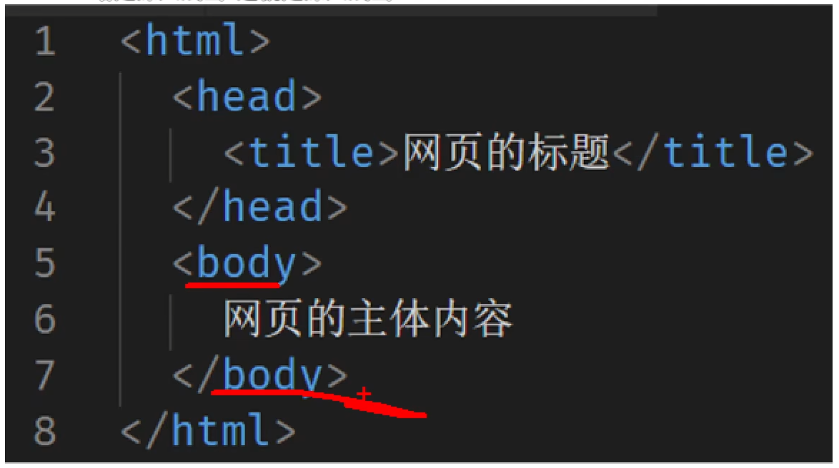
title是：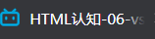这种

<strong>我永远喜欢空门苍</strong> #对这句话加粗，/是截止标记

- 标题标签
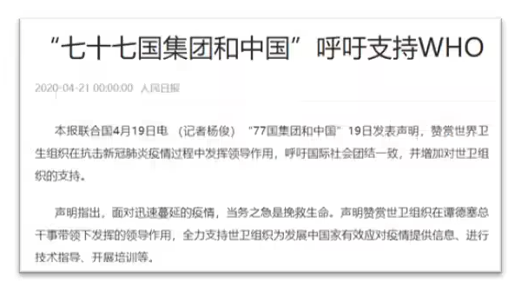
代码：h系列标签
<h1>1级标题</h1>
<h2>2级标题</h2>
...一共有六个
特点：文字都有加粗，文字都有变大（从h1->h6逐渐减小），独占一行
- 在VS code中快速添加框架：!再按回车/TAB
VS code快捷注释：ctrl+/
在浏览器中打开html网页，

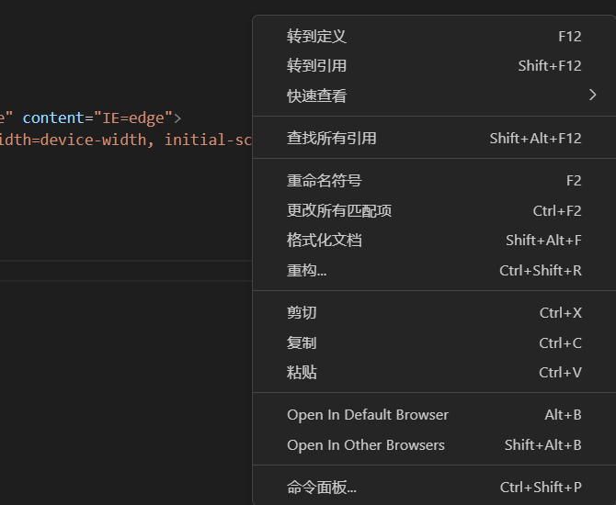
选择”Open in Default Browser”(在默认浏览器中打开)快捷键：alt+b
多选修改：ctrl+d

4.段落标签：<p></p>
VS CODE:查看-自动换行
段落之间默认有间隙
换行标签：<br>
水平分割线标签:<hr> #在页面中显示一条水平线

5.
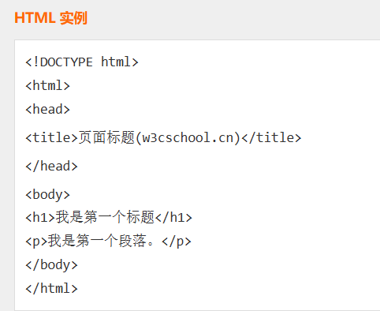
<!DOCTYPE>是标准通用标记语言的文档类型声明，有助于在浏览器中正确地显示网页。
网络上文件的类型不一，因此需要正确声明HTML版本，一使得浏览器能够正确识别并显示网页内容。
doctype声明不区分大小写，以下均可使用：
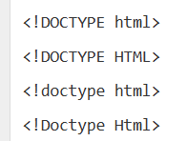

<head>标签包含了文档的元数据（meta），如<meta charset="utf-8">定义网页编码格式为utf-8。
在 HTML 页面的头部声明字符为 UTF-8 可以解决在浏览器中出现中文乱码的现象。
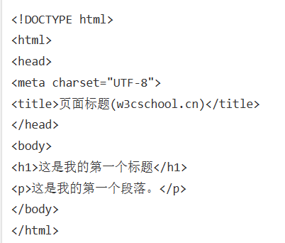
<head>标签包含了文档的元数据(meta)
<meta charset>需写在<head>下面
总体结构：
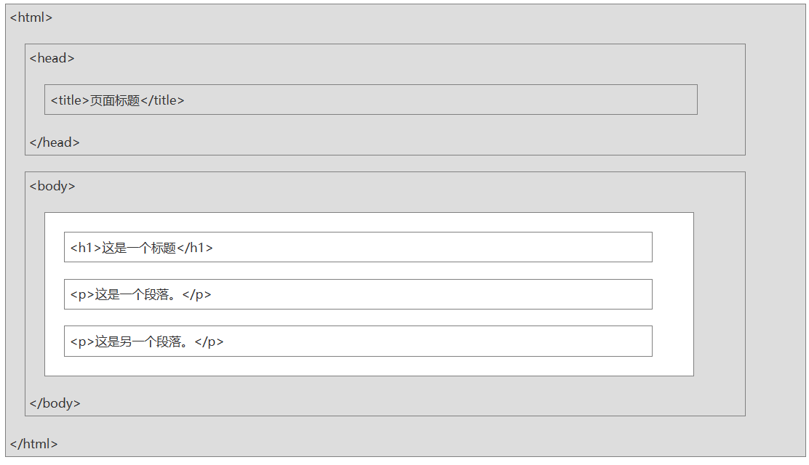
6.HTML标题
HTML标题(Heading)是通过<h1>-<h6>标签来定义的，h是header的缩写。<h1>到<h6>字体大小依次递减。
浏览器会自动在标题前后添加空行

7.HTML段落
HTML段落是通过标签<p>来定义的，是paragraph的缩写。
浏览器会自动在段落的前后加空行

空格在渲染时，HTML解释器会将连续出现的空格字符减少为一个单独的空格符。

8.HTML链接
HTML链接是通过标签<a>来定义的。a标签也叫anchor（锚点）元素，既可以用来链接到外部地址实现页面跳转功能，也可以链接到当前页面的某部分实现内部导航功能。
<a href="http://www.bilibili.com" target=”” id=””>这是一个链接</a>
第一个a的后半部分>一直到链接结束,href属性用来指定链接的地址; 在第一个a和href之间需要有空格，链接内容需要用””引起来，并且显示完整，不能只输入”bilibili.com”。这个网址会附在两个指示符之间的内容上。除了网址之外，还可用来指向图片、视频等等。
target属性可以定义被链接的文档在新窗口打开还是在原窗口打开。默认在原窗口打开，设为”_blank”会在新窗口打开
id属性可以为当前的链接添加书签，作用是可以在其他链接中使用<a href=”#tips”>来跳转到id为tips的链接
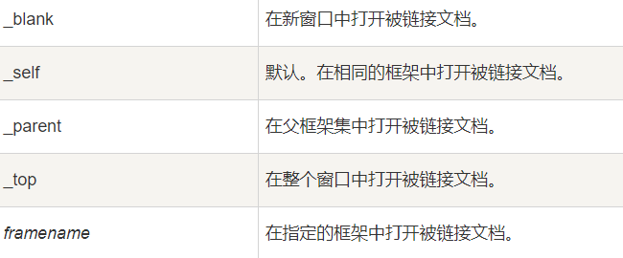

显示在网页上：
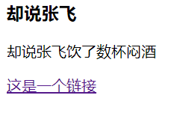
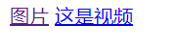 #未访问过的链接显示为蓝色字体并带下划线，访问过的链接是紫色并带下划线。点击时显示红色并带下划线。

空链接：单击后仍停留在当前页面。
<a href=”#”>链接文字</a>
#表示空链接

<a href="about/directions.html">#相对链接，about是原html所在文件的子文件夹
<a href="../lounge.html">回到主界面</a> #相对链接，..(两个点)表示上一级父文件夹，../../表示上两级父文件夹
在HTML路径中只用/来表示分隔符

- HTML图像
HTML图像是通过标签<img>来定义的。<img>是内联元素。使用img元素来为网站添加图片，使用src属性指向一个图片的具体地址。<img>元素是自关闭元素，不需要结束标记。
<img border="0" src="D:\图\Captures\Summer Pockets ８月４日 2022_12_5 13_24_22.png" alt="空门苍"
width=”206” height=”36”>
其中border用来设置边框，值为0时为无边框。width, height单位是像素，都可以省略，也可以只写一个。alt是图像不能显示时的替代文本。
img的src属性还可以指向图像的URL，如<img src=”https://www.star.com/images/ceo.jpg”>

图像最大宽度可设为800像素。logo的宽度在100~200之间。
标准的是72像素/英寸(ppi)。一般经验是每英寸96像素(CSS像素的概念)。对于一个3宽*3高的图像，要使用96(像素)*3(英寸)=288*288像素

10.HTML强调
HTML可以强调某句话。
<p> 我 <em>很高兴</em> 你不 <em>讨厌我</em>.
</p>
可以用<em>来标记需要强调的部分，浏览器默认风格是斜体。
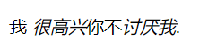

可以用<strong>元素来标记，浏览器默认风格为粗体。
<p>这种液体是<strong>高毒性的</strong>. </p>
<p>我就指望你 <strong>不会</strong>迟到！</p>
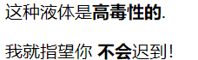
11.HTML元素
HTML文档由HTML元素定义，HTML元素指从开始标签(strat tag)到结束标签(end tag)的所有代码。HTML元素包括两个标签，标签之间的内容被称为元素内容。
如<p>和</p>之间的是HTML元素
换行标签：<br> #单个出现,没有结束标签

<body>元素定义了HTML文档的主体，这个元素拥有一个开始标签<body>和一个结束标签</body>。

<html>元素定义了整个<html>文档，拥有开始和结束标签。

HTML空元素
HTML空元素即没有内容的HTML元素。HTML空元素应该在开始标签中关闭。如一个空元素是<br>(换行)。空元素的关闭方法是在开始标签中添加斜杠，如<br/>。即原来所有的<br>都写成<br/>

在未来的HTML中，所有元素都必须被关闭，包括空元素。

HTML编写时，用小写更好

12.HTML属性
HTML元素可以设置属性，属性可以在元素中添加附加信息，属性一般描述于开始标签。属性总是以名称/值对的形式出现，如 name=”value”.
HTML链接由<a>标签定义，链接的地址在href属性中指定。

HTML属性的值应该始终被包括在引号内，双引号是最常用的，单引号也行。如果属性值本身就有双引号，那么就必须使用单引号。属性和属性值对大小写不敏感。

大多数HTML元素的属性：

属性 | 描述
class | 为html元素定义一个或多个类名（classname）(类名从样式文件引入)
id | 定义元素的唯一id
style | 规定元素的行内样式（inline style）
title | 描述了元素的额外信息 (作为工具条使用)

13.HTML水平线
<hr>标签在HTML页面中创建水平线。由于没有结束符，所以应该使用<hr/>表示关闭。
hr元素可用于分割内容，使用该元素产生的水平线可以在视觉上将文档分隔成各个部分。
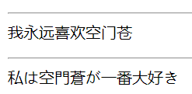

14.HTML段落
段落的行数依赖于浏览器窗口的大小。调节浏览器窗口的大小，将改变段落中的行数。

15.HTML文本格式化
<b> </b> :加粗文本，可以与<strong>替换
<i> </i> :斜体文本，可以与<em>替换
<code> </code>:将文本变成等宽字体；还有一个功能就是暗示这段文本是源程序代码，浏览器可以做出自己的样式处理
<sub> </sub>：下标
<sup> </sup>：上标
<pre> </pre>:可定义预格式化的文本.被包围在 <pre> 标签元素中的文本通常会保留空格和换行符。而文本也会呈现为等宽字体

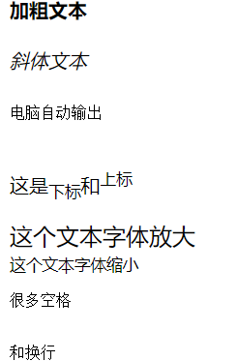

<kbd></kbd>:表示用户从键盘上输入的文本
<tt></tt>:使标签中的文本显示为打字机文本
<samp></samp>:用于标识计算机程序输出，使用该标签定义的文本会以特殊的样式显示，通常使用浏览器默认的 monotype 字体
<var></var>:使标签中的文本显示为计算机变量。标签表示数学表达式或编程上下文中的变量，<var> 标签定义的内容会呈现为斜体
这些标签和code标签一起，演示不同的“计算机输出”标签的显示效果
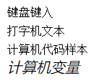
<address></address>标签定义文档作者/所有者的联系信息.元素的文本通常呈现为斜体。大多数浏览器会在该元素的前后添加换行。
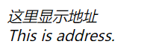

<abbr title="World Wide Web">WWW</abbr>
<abbr title=”..”(原词)> 缩写词 </abbr>：用来表示一个缩写词或者首字母缩略词，如"WWW"或者"NATO"。 title属性可被用来展示缩写词/首字母缩略词的完整版本。鼠标放在缩写词上可显示缩写词的完整版。
<acronym title="World Wide Web">WWW</acronym>
与<abbr>类似，在HTML5中被废弃

<bdo></bdo>:定义页面中文本排序的显示方向，用于想要改变排序的文本。用<bdo dir=””>来指示显示方向。有 ltr 和 rtl 两个属性值，分别表示：从左到右显示文本和从右到左显示文本。

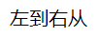

<q></q>:表示包含的文本是一个短的引用，它是一个行内元素，在浏览器中显示为使用引号包含的内容
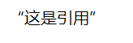

<del></del>:表示已经从文档中删除的文本，通常呈现带删除线的文本

<ins></ins>表示范围内的文本已经被添加到文档中（通常是文档中更新和修正的部分）。通常呈现带下划线的文本
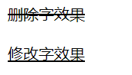

<blockquote></blockquote>:同样对文本进行引用，但该标签引用的是长文本。标签内的内容会自动缩进。使用前需要先结束前面的段落。blockquote是内联元素,比如需要放在<p>中使用。
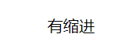

<cite></cite>:表示对某个参考文献的引用，如书籍或杂志的标题。文本会以斜体显示。
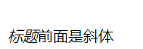

<dfn></dfn>:可标记对特殊术语或短语的定义
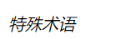
- CSS
CSS可以告诉浏览器页面中的元素如何显示
style元素:增加样式，需要在页面中增加一个新的元素，就是<style>元素。<style>元素放在HTML的首部(head)中，有开始和结束标记。<style>元素还有一个（可选的）属性，名为type，能告诉浏览器使用什么类型的样式。使用CSS时指定”text/css”类型。
在两个style标记之间定义页面的样式
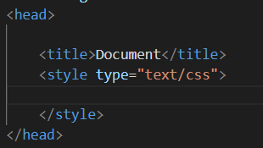

<style type="text/css">
body{ #body{}表示{}之间的所有CSS要应用于HTML<body>元素中的内容

background-color: #d2b48c; #将背景色设置为土黄色(16进制颜色码)
margin-left: 20%; #设置左外边距(字到页面最左侧)
margin-right: 20%; #设置右外边距
border: 2px dotted black; #定义页面主体周围的边框是虚线，颜色为黑色
padding: 10px 10px 10px 10px; #在页面主体(字)周围创建一些内边距(字到边框的距离)
font-family: sans-serif; #定义文本使用的字体
}
</style>

效果图：
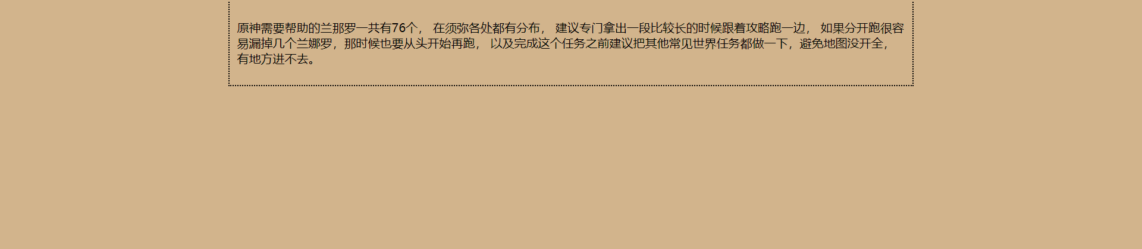

17.块元素：特性独立，独成一段，前后都有换行
内联元素：随波逐流，放在其他结构中

<br>,<br/>这些没有内容的元素被称为void元素(或空元素)
与void元素相对的是正常元素
18.创建列表
<ol>
<li>今天</li>
<li>天气</li>>
<li>真好</li>
</ol>
将列表的每一项用<li>包围，再用<ol>或<ul>元素包围所有列表项。<ol>会显示有序列表，<ul>会显示无序列表。<ol>浏览器会自动编号。<ul>不会编号，会显示圆点。
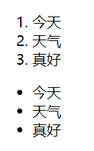
<ol><ul><li>都是块元素，前后都有换行符。<li>总是要和<ol>或<ul>一起使用，<li>来标识每个元素，<ol>把它们归为一组。同样，<ol>元素设计为只能包含<li>元素。

其他列表有定义列表(<dl>和</dl>来定义)。列表中每一项都有<dt></dt>指示的一个定义术语(主语)和一个<dd></dd>的具体描述。

19.HTML提供了一些方法来指定无法在编辑器中输入的特殊字符(比如</html>标记)。可以查找相应的缩写在HTML中直接输入。如 > 字符的缩写是&gt;, < 字符的缩写是&lt;.
所以如果想输入<html>,可以在编辑器中输入&lt;html&gt;
&(与字符)：如果希望HTML内容中出现一个&，可以使用字符实体&amp,而不要直接使用字符&.
版权符号©是&copyright;

20.在Web上发布自己的网站：
（1找一家托管公司
（2为网站选一个名字
（3把文件从自己的计算机上传到托管公司的服务器上（这样的方法有很多）

域名：在www.starbuzzcoffee.com中,www是域中一个特定服务器的名字。starbuzzcoffee.com是域名。不同的域“结尾”（.com,.org等）有不同的用途。另外还可以表示不同的国家。域名和网站名不一样，网站名是包含www.的全称。
买下域名就相当于买下一块地，比如说100mainstreet.com。在这块地上，可以建很多网站，如www.100mainstreet.com、outhouse.100mainstreet.com等，这些只是域上的一些网站。

注册域名可以交给托管公司来考虑

在浏览器中输入的Web地址称为URL，或统一资源定位符。
http:// www.starbuzzcoffee.com/index.html的解释：
http://指出用来获取资源的协议。
www.starbuzzcoffee.com/是网站名。/表示根文件夹。
index.html是从根文件夹到资源的绝对路径

HTTP也成为超文本传输协议，是指在Web上传输超文本文档的公认的一种方法（协议）。

在单机<a>元素href的相对路径时，在后台浏览器会根据这个相对路径和所单击页面的路径创建一个绝对路径。

如果浏览器向Web请求目录而不是文件时，如浏览器请求
https://www.starbuzzcoffee.com/images/或https://www.starbuzzcoffee.com/时，Web服务器会尝试查找这个目录中的默认文件，通常默认文件名为”index.html”或”default.html”.如果服务器找到这样一个文件，就会把它返回给浏览器显示。
所以，要从根目录(或任何其他目录)默认返回一个文件，只需要把这个文件命名为”index.html”或”default.html”.
如果服务器接收到末尾没有“/”的请求，而且这个目录确实存在，服务器会自动在末尾添加“/”。之后再查找默认文件。
所以，在浏览器中输入https://www.starbuzzcoffee.com和https://www.starbuzzcoffee.com/index.html等效

其他协议：file:///... #从计算机本地读取文件
http:www.mydomain.com:8000/index.html 这里的8000是URL中可选的端口。通常Web上的所有东西都会传送到默认端口(80).

21.
<a>元素有一个title属性，可以提供链接信息,鼠标放在链接上可以看到title属性值。(好多元素都有title值，在鼠标悬停时可以获取这个值)
带id的元素可以被直接链接。<a>元素带id也可以被链接到.id需要以字母开头。
<h2 id="chai">这是直链</h2> #被链接的元素需要设置id。一个文档中id要唯一。
<p><a href="5.html#chai">这是链接</a> #链接处在html文件最后加上#id ，才能指示链接位置
所有元素中，属性的顺序并不重要。

22.Web上最常用的三种图像格式：JPEG、PNG、GIF
为图像创建链接：将图像元素放在<a></a>之间
<a href="../new_images/1.html"><img src="../1.jpg"></a>

23.
<!DOCTYPE html> #标明是HTML5，需要写在文档第一行
对HTML5来说，在<head>元素第一行放入<meta charset=”utf-8”> #<head>包含有关页面的信息，其中增加一个<meta>指定字符编码。
其中，meta表示告诉浏览器关于页面的一些信息，需要在charset属性中指定字符编码。
为服务器提供的文件(html文件、图片等)的编码需要与meta标记中指定的编码一致
24.https://validator.w3.org/ #html验证工具
只能在<head>元素中放置<title>、<meta>、<style>元素

25.CSS书写：
先选择需要增加样式的元素(这里是p元素)。把p元素所有样式放在{}之间。在{}中指定想要设置样式的属性，再用冒号和属性值标识，最后再加一个分号。
p{
background-color: red; #选择红色背景
border: 1px solid gray; #设置边框，粗细为1像素，实线，灰色。
}
把css放入html，需要写在<head>的<style>中。<style>在<head>标签的<meta>、<title>之后。
P{ color:maroon;} #设置字体颜色为茶红色，这不会修改链接的颜色
h1, h2{ #将多个元素合并起来修改
font-family: sans-serif; #字体样式为sans-serif
color: gray; #字体颜色
}
h1{border-bottom: 1px solid black;} #再单独处理h1，添加下边框，宽度为1像素，实线、黑色。下边框会延伸到页面边缘，下边框不是下划线。
h2{text-decoration: underline;} #单独为h2设置下划线
这里的h1,h2叫作选择器，{}中的样式应用到选择器选择的元素。

只能对<body>中的元素增加样式，<head>中不能修改
26.用一个css对多个html文件做修改
创建css文件，在html中创建一个到这个css文件的外部链接。通常把css文件称为“样式表”。
css文件不包含<style></style>这样的html标签

在html文件中添加css外部链接时，不需要<style>,用<link>来代替。
<link type=”text/css” rel=”stylesheet” href=”lounge.css”>
type=”text/css”意思是表示链接的信息类型是text/css，即一个css样式表,在HTML5中，这个属性是可选的。 rel制定了HTML文件与所链接的文件之间的关系。这里链接到一个样式表需要使用”stylesheet”这个值。 href的属性值设为链接。
27.样式继承
修改p的样式，也会修改p中所有内联元素的样式，但不是所有样式都能继承，只有一部分可以，如font-family.
同理，改变body中的样式，也就能修改body中所有元素的样式。

覆盖继承：不想使用原继承的样式，而使用单独的样式，可以单独修改这个元素的样式来覆盖掉集成的样式。

一般来说，能影响文本外观的样式都能继承，如字体颜色(font)、font-family(字体样式)、font-size(字体大小)、font-weight(字体粗细)、font-style(是否斜体)。其他属性不能继承，如边框3

28.CSS的类
类作为元素的一个属性，可以对不同的标签使用不同的样式

1）将一个元素加入到一个类：只需要增加属性class, 并提供类名，如<p class=”greentea”> #这样会把p加入到greentea类

2）要在CSS中创建一个类，并选择这个类中的一个元素，可以编写一个类选择器。
p.greentea{color:green;} #先选择这个类中的元素，在这里是p元素，再用“ . ”指定一个类，最后是类名。这样选择器p.greentea会选择greentea类中的所有段落。
这样可以让greentea类中一个段落中的所有文本为绿色

对不同的标签做相同的处理：
在html中：<blockquote class=”greentea”>...</blockquote>
在css中：
blockquote.greentea, p.greentea{
color:green;}
如果希望所有greentea类中所有元素都有同一种样式，可以这样写：
.greentea{ color:green; } #即省略所有的元素名，只保留一个点和类名

把一个元素放入多个类中：
<p class="greentea raspberry blueberry"> #把所有类名都放入class中，类名之间用空格分隔
在这些类中同时修改color属性，更特定（狭窄）的规则会覆盖其他规则，在这里这三个类的规则特定程度相同。这时会按照css文件中的顺序来决定，靠后的规则会获胜，与定义时的顺序无关。
29.https://jigsaw.w3.org/css-validator/
#这个网址用来验证css文件

30.CSS文本属性
color:字体颜色 font-weight:文本粗细，可用来设置粗体
left:指定一个元素左边所在的位置 top:控制元素顶部的位置
background-color:控制元素的背景颜色
border:在元素周围加边框，可调整实/虚线、凸起边框
padding:在一个元素的边缘和它的内容之间需要空间时，可以使用padding(内边距)。
line-height:设置文本元素中的行间距
font-size:让文本更大或更小

text-align:让文本左对齐、居中或右对齐
letter-spacing:能够在字母之间设置间距
font-style:设置斜体
list-style:改变列表项的外观
background-image:在元素后面放置一个图像

31.CSS中增加字体和颜色样式
在CSS中，字体划分为“字体系列(font family)”，可以从中指定希望页面中各个元素使用的字体。
共有5个字体系列：Sans-serif(没有衬线)、Serif(有衬线)、Monospace(包含固定宽度的字符，主要用于显示软件代码)、Cursive(包含看似手写的字体，有风格)、Fantasy(有风格，是装饰性字体)。每个字体系列都有共同特征，都有大量字体。

使用css指定字体系列：
body{ font-family: Verdana, Geneva, Arial, sans-serif;}
通常指定的font-family包含一个候选字体列表，它们都来自同一个字体系列(在这里Verdana, Geneva, Arial都来自sans-serif)，用逗号分隔。
font-family会依此查看用户计算机上是否有相应字体，如果没有则使用下一个字体。最后，如果前面指定的字体都没有找到，就用浏览器默认的”sans-serif”字体。
如果一个字体名中包含多个单词，需要加上引号：
font-family:”Courier New”, Courier;
32.为页面增加Web字体：定义一种字体的名字和位置，在页面中使用。

为页面增加Web字体：
（1 找到一个字体。访问提供字体的网站，下载字体
（2 确保有所需字体的所有格式
浏览器支持的格式有(不同的浏览器支持不同的格式)：
TrueType字体：.ttf格式
OpenType字体：.otf
Embedded OpenType字体：.eot
SVG字体：.svg
Web开放字体格式：.woff

TrueType和OpenType字体紧密相关，OpenType建立在TrueType基础之上。
Embedded OpenType（ETO）是OpenType的一种压缩格式。这种格式是专用的(Miorosoft)，仅IE提供支持
SVG是一种通用图像格式，SVG字体使用这种格式表示字符
Web开放字体格式建立在TrueType基础之上，已经发展为了Web字体的一个标准。大多数浏览器都能对这种格式提供很好的支持，因此被推荐使用。
（3 把字体文件放在Web上
把文件上传到服务器上，得到字体文件的URL。
如：http://wickedlysmart.com/hfhtmlcss/chapter8/journal/EmblemaOne-Regular.woff
http://wickedlysmart.com/hfhtmlcss/chapter8/journal/EmblemaOne-Regular.ttf
(4 在CSS中增加@font-face属性
在得到字体文件(.woff和.ttf)以及字体的URL后，现在可以为css文件增加一个@font-face规则。把这个规则增加到文件的最上面。
@font-face{ #规则以@font-face开头
font-family: "Emblema"; #@font-face会建立一个字体，指定一个font-family名。这里使用Emblema作为字体的名字，名字可以任取，但是最好与字体名一致
src:url("http://wickedlysmart.com/hfhtmlcss/chapter8/journal/EmblemaOne-Regular.woff"), #src属性告诉浏览器在哪里可以得到这个字体，url()标注字体的URL。
url("http://wickedlysmart.com/hfhtmlcss/chapter8/journal/EmblemaOne-Regular.ttf")
}
@font-face告诉浏览器要加载src URL指定的字体文件，浏览器会尝试加载每一个src文件，直到找到它能支持的一个文件。一旦加载，会为这个字体分配font-family名字。即：接下来用这个名字指代这个字体
（5 在CSS中使用font-family名
可以在规则中写入font-family：字体名 来使用刚才在@font-family规则中加载的字体
如h1{ font-family:”Emblema One”, sans-serif;} #使用sans-serif来作为退路
（6加载页面 打开html文件，查看效果

@font-face前面的@可以说明这不是一个普通的CSS选择器规则。其它的CSS内置规则其中常用的两个有@import和@media。
@import允许导入其他CSS文件(而不是HTML中通过<link>键入)，另外@media允许创建特定于某些“媒体”类型的CSS规则，如印刷页、桌面屏幕、手机。

Web字体的缺点：获取需要花费时间、手机或其他设备可能不支持。

加载多个字体时，需要用多个@font-face来指定不同的名字

33.调整字体大小
指定字体大小的方法有很多
（1 body{font-size: 14px;} #设置14像素高
（2 h1{ font-size:150%; } #设置百分比，相对于父元素(body)来说，h1中的字体大小是150%。
（3 h2{ font-size:1.2em;} #设置比例，相对于父元素(body)来说，h2中字体大小是1.2倍。14*1.2=16.8≈17.(浏览器会四舍五入为17)
（4 body{ font-size:small; }#另一种指定字体大小的方法是关键字。可以把一个字体大小指定为xx-small、x-small、small、medium、large、x-large、xx-large.浏览器会把这些关键字利用浏览器定义的默认值转换为像素值。关键字每个大小大约比前一个大20%。各个浏览器中的这些关键字的定义不一定相同。

通常指定字体大小：在body中选择一个关键字(推荐small或medium)，指定它作为body规则中的字体大小，相当于页面的默认字体大小。再使用em或%，调整相对于body的字体大小。这样，只需要改变body中的字体大小就可以改变页面字体大小。

默认的body字体大小大多为16像素。如果在body中使用%或em，将以16像素作为相对值。

34.改变字体粗细
font-weight属性可以控制文本的粗细。
font-weight:bold ; #使用粗体样式
font-weight:normal; #在继承了粗体文本之后，使用normal去除粗体样式
还有两个相对font-weight属性：bolder和lighter。使用这两个属性值时，会相对于所继承的值使文本样式稍粗或稍细一点。这些值很少使用，因为没有多少字体支持粗细程度的微小差别，因此通常这两个值没有任何效果。同样地，可以把font-weight的值设为100~900之间

增加斜体风格：font-style:italic; #改成斜体，并不是所有字体都支持斜体风格(italic)，所以实际上有时得到的是倾斜文本(oblique)。倾斜文本是由浏览器将正常文字倾斜得到的。
也可以使用font-style:oblique; 来获得倾斜文体。这斜体和倾斜文体有时一样，有时不同，无需过分关注

35.Web颜色
Web颜色是按构成颜色的红、绿、蓝三个分量所占数量来指定的，每种颜色会分别指定一个0~100%的数值，把他们混合起来得到最终的颜色。
CSS有很多指定颜色的方法，可以指定颜色名、按红绿蓝百分比指定、使用16进制指定。16进制码是指定Web颜色最为常用的方法。所有这些颜色指定方法都要最终告诉浏览器一个颜色中红绿蓝分量分别是多少。
（1 按名指定颜色
body{ background-color: silver; } #设置背景颜色为银色，只需要输入颜色名作为相应的属性值，不分大小写。
（2 按红绿蓝指定颜色
body{ background-color: rgb(80%, 40%, 0%); } #以rgb开头，是red,green,blue的缩写。然后在小括号中指定红绿蓝的百分比，每个分量后面都有一个百分号%。
还可以将红绿蓝指定为0~255之间的数值，所以以上的写法可以改为：
body{ background-color: rgb(204, 102, 0); } #红色的80%即204...。
（3 使用16进制码指定颜色
#和一个16进制码组成。每组2位数字分别一个0到255的数，也分别表示颜色的红、绿、蓝分量。前两位表示红色，接下来两位表示绿色，最后两位表示蓝色。如果每一组分量中两位数字都相同，可以使用简写，#ccbb00可以简写为#cb0。

36.文本装饰其他内容
em{ text-decoration:line-through; } #使<em>元素上有一个从文本中间穿过的横线。
em{ text-decoration:underline overline; } #一次性添加上划线和下划线，各个属性值之间空格需要分开
em{ text-decoration: none; } #没有任何装饰效果

不同的规则中装饰不会累加，因此想同时添加上下划线必须写在一个规则中。

h1, h2{
color:#111;
border-bottom:thin dotted #cc6600; #对h1,h2改用下边框
/* text-decoration: underline; */ #注销下划线
}

37.
body{ line-height:1.6em; } #将各行之间的间距改为1.6em，即字体大小的1.6倍。同样地，可以设置像素，也可以使用%或em来指定。

38.盒模型：盒模型是CSS看待元素的一种方式。CSS将每个元素看作由一个盒子表示。
每个元素就是一个盒子，每个盒子由一个内容区(content area)、可选的内边距(padding)、可选的边框(border)、可选的外边距组成(margin)。
利用CSS，可以对盒子的所有方面加以控制。

内边距是在内容周围增加额外的区域，元素背景的颜色会填充到内边距，内边距表示到边框的距离。外边距可以在不同的元素之间增加空间。

p.guarantee{
border-color: black; /* #边框颜色 */
border-width: 1px; /* #边框宽度, 也可以用thin/mediun/thick这些关键词 */
border-style: solid; /* 设置边框样式，#这里是实线边框 。 其它属性值有：double(两条线)、groove(槽线)、
outset(外凸)、dotted(虚线，是小点)、dashed(破折线)、inset(内凹)、ridge(脊线)*/
border-top-color: black;
border-top-style: dashed;
border-top-width: thick; /* 这三句话单独指定上边框的样式 */
border-radius: 15px; /* 指定四个边框的圆角，半径为15px */
border-top-left-radius: 3em; /* 指定左上角的边框圆角，半径为3em */
border-top-right-radius: 0px; /* 半径设为0，取消右上角的圆角 */
border-style:dashed; /* #虚线边框 */
border-color: white; /* #边框颜色为白色，配合虚线边框可以达到背景颜色切入效果 */

background-color: #a7cece; /* 背景颜色 */
padding: 25px; /* #内边距25px，同时控制上下左右四条边 */
padding-left: 80px; /*再单独设置内边距的左边为80px，覆盖上方的25px；CSS为内边距、边框、外边距的每个方向都提供了一个属性*/
margin: 30px; /* #外边距30px */
margin-right: 250px; /*设置外边框右边*/
line-height: 1.9em; /* #行间距1.9em */
font-style: italic; /* #斜体 */
color: #444; /* #字体颜色 */
font-style: Georgia, "Times New Roman", Times, serif; /* #字体风格 */
background-image: url(images/background.gif); /* #填充内容区的背景图片,图像若大小不足的话会自动重复来填充 */
background-repeat: no-repeat; /*防止背景图像重复。另外的可选项：
repeat-x:只在水平方向上重复；repeat-y:只在垂直方向上重复；inherit:按父元素的设置来处理*/
background-position: top left; /*设置背景图像位置在左上角，浏览器默认也是放在元素的左上角*/
}

39.使用id选择器
每个元素只有惟一的id。
<p id=”footer”> ...</p> #id名中不能有空格
使用id选择器：
#footer{ color:red; } 需要在id名前加一个井号

另外一种使用id选择器：p#footer{ color:red; } 这会选择一个id为”footer”的<p>元素
这种用于多个html对应一个css文件，html不同文件中可能有相同id的情况

一个html使用多个样式表(css文件)
<head>
<meta charset="utf-8">
<title>Head First Lounge</title>
<link type="text/css" ref="stylesheet" href="lounge-mobile.css">
<link type="text/css" ref="lounge-print" href="lounge-print.css">
<link type="text/css" rel="stylesheet" href="lounge.css">
</head>
下边css的会覆盖上边的css

在html中使用medium属性，使CSS文件匹配不同的设备
<link type="text/css" ref="stylesheet" href="lounge-mobile.css" media="screen and (max-device-width: 480px)"> #让lounge-mobile.css使用场景为：有屏幕的设备，且屏幕宽度不超过480像素
<link type="text/css" ref="lounge-print" href="lounge-print.css" media="print"> #匹配打印机
medium属性可以通过创建一个“媒体查询”来指定设备类型。
查询中还有许多属性可以使用，如min-device-width、orientation(显示方向)是纵向(portrait)还是横向(landscape)。max-width、min-width属性表示浏览器窗口本身的最大和最小宽度(而不是屏幕大小)

在CSS文件中使用media，需要添加@media规则:
@media screen and (min-device-width: 481px) { #指定媒体设备有屏幕，最小宽度为481px
#guarantee{ margin-right: 30px;} #调整id为guarantee的元素
}
@media print{ #指定打印机
body{ #调整body的样式
font-family: 'Times New Roman', Times, serif;
}
}
p.specials{ #在所有设备中都可使用这种样式
color:red;
}

40.逻辑区
在html中，逻辑区是页面上彼此相关的一组元素，如h2与和h2紧连的p构成一个逻辑区。可用<div>标记一个逻辑区。<div>是块元素，会带来换行。
<div id=”cats”> #用cats这个id标记逻辑区。这样在CSS中可以用#cats 对cats这个逻辑区做整体修改
div可以嵌套，如<cats>和<dogs>区可以嵌套在<pets>区中

在CSS中用id修改逻辑区
#elixirs{
border-width: thin;
border-style: solid;
border-color: #007e7e;
width: 200px; #指定元素内容区的宽度，这样内容区宽度不会随浏览器改变。如果设为百分比，则会计算为元素所在容器宽度的一个百分比(容器可以是<body>, <div>等)
}
一般不用指定元素的高度，使用默认值”auto”.

#elixirs{
text-align: center; #使块元素中的所有内联内容居中对齐，不仅限于文本，还有图片。这个属性只能在块元素上设置，在内联元素上设置不起作用。
background-image: url(images/cocktail.gif);
background-repeat: repeat-x; #图像横向重复
}

41.子孙选择器
只改变div(父元素)中某些元素(子元素)的样式
#elixirs h2{ #父元素的id+空格+想要改变的元素，这样会改变父元素的所有子孙(包括嵌套在其他元素中的子孙)
color:black;
}
直接选择孩子： #elixirs>h2 这样只有当h2是一个id为”elixirs”的直接孩子时，才会选择这个<h2>.

选择<blockquote>中的<h2>:
#elixirs blockquote h2{ color:blue; }

另一种改变行高的方法：
#elixirs{ line-height:1; } #直接设置line-height为一个数字，将elixirs中各个元素的行高设为自己字体的1倍

对padding(内边距)简写，原来是：
padding-top: 0px; padding-right:20px;...
可以简写为： padding: 0px 20px 30px 10px; #按照上右下左的顺序(顺时针)
对外边距也同理
另外，简写内外边距时，如果上下一致，左右一致，可以写为：margin:0px 20px; #0代表上下，20代表左右

对边框属性，原来写：
border-width: thin; border-style:solid; ...
可以简写为border: thin solid #007e7e; #与顺序无关

对字体的简写：
font: (font-style font-variant font-weight) font-size/(line-height) font-family
其中，()内是可选内容，可以指定这些属性的任意组合，只不过它们必须出现在font-size前。
font-size是字体大小，必须指定
line-weight属性是可选的。如果想指定一个行高，需要在font-size属性后面加一个/，然后指定想要的行高。
font-family名之间要使用逗号分隔
line-height: normal; #将行高设为normal, 允许浏览器选择一个适当的行高大小，通常要根据字体来确定

42.<span>元素建立内联内容的逻辑分组。
在HTML中：
<li><span class="cd">Buddha Bar</span>, <span class="artist">Claude Challe</span></li> #增加span标记，并指定class属性，将CD和艺术家分开

在CSS文件中：
.cd{ #cd这个类设为斜体
font-style: italic;
}
.artist{ #加粗artist这个类
font-weight: bold;
}

43.
a:link{ #设置链接未点击时颜色为绿色，需要用a+冒号+状态来指示
color: green;
text-decoration: none; #将text-decoration设为none, 删除链接的默认下划线
}
a:visited{ #设置链接访问过后的颜色为红色
border-bottom: thin dotted #675c47; #使用虚线下边框而不是下划线
color:red;
}
a:hover{ #设置悬停在链接上时的颜色为黄色
color:yellow;
}
把<a>当成一个普通元素来指定样式a{ color:red; }。这样链接在所有状态下看起来都一样
另外的链接状态是focus和active。浏览器将焦点放在链接上时就是焦点(focus)状态，如按下Tab键来轮流访问页面上的所有链接，访问到的链接就是焦点。 用户第一次单击一个链接时，就处于活动(active)状态。

链接可以同时处于多种状态，如访问过后鼠标再次悬停在链接上。这时与在CSS中定义的规则的顺序有关，后面覆盖前面。一般的适当顺序是link, visited, hover, focus, active。

44.伪类
是CSS内置的，上面的a:link、a:visited、a:hover这些看起来像类，可以用来指定样式，被称为伪类(pseudo-class)。
如果一个链接访问过，它会被浏览器放在visited伪类中。悬停在链接上时，链接会被放在hover伪类中。

浏览器还对其它类型的元素提供了类似hover等伪类的支持，还有一些其它的伪类。如first-child对应元素的第一个子元素，如<blockquote>中的第一个段落。还有last-child对应最后一个子元素。

子孙选择器与伪类结合：
#elixirs a:hover{ #先选择id为”elixirs”的<div>,再选择div中的a(链接)元素，再使用伪类
background: #f88396; #在悬停时修改背景颜色
color:#0d5353; #悬停时修改文本颜色
}

45.层叠
浏览器对一个元素应用哪个样式时，会按照以下顺序：作者的样式、读者的样式、浏览器的默认样式

读者可以在CSS属性声明最后放置一个!important，来覆盖作者的样式，如h1{ font-size:200% !important;} #这是读者的样式表

在一个CSS文件中计算特定性：选择器初值为000。
选择器包含id，每个id在百位+1；
选择器包含类或伪类，每个类或伪类在十位+1；
选择器包含元素名，每个元素名在个位+1.
最后浏览器会选择这个CSS文件中特定性大的元素

- 流(flow)是浏览器在页面上摆放HTML元素所用的方法。在一个块中，内联元素的流是从左向右，直到后侧没有空位置后会换行

当浏览器左右并排放置两个内联元素时，会在这些元素之间创建足够的空间，两个元素之间的距离为两个元素外边距之和。
当浏览器上下防止两个块元素时，它会把它们共同的外边距折叠在一起，两个元素间的距离是最大的外边距高度。在嵌套元素中，两个垂直外边距碰到一起，就会折叠。

float属性，可以让元素变为浮动元素。对块元素、内联元素都适用。
对于所有浮动元素，它必须有一个宽度。
#amazing{ width:200px; float:right; }
增加float属性，float属性可以设置为left或right，分别为浮动到左侧和浮动到右侧。
浏览器遇到浮动元素时，会根据float的属性值将浮动块尽可能放在左右两边，再从流中删除这个段落，就像它浮在页面上一样。其他块元素会填充在原浮动元素的位置。最后，对这些块元素中的内联元素定位时，内联元素会考虑浮动元素的边界，因此会围绕着浮动元素。

在元素中设置clear，可以让元素的左边或右边或左右两边不允许有浮动内容。
#footer {
clear:right;} #不允许footer的右边有浮动内容。如果footer右边有浮动内容，它就会下移，直到footer完全展示在浮动内容的下方

在屏幕较小的设备的浏览器中，可能会看到浮动元素在其他元素的上方，即没有浮动效果。出现这种情况是由于按这个顺序拜访<div>的。

47.流体布局与冻结布局
流体布局是布局会根据浏览器大小填满整个浏览器。冻结布局是锁定元素，元素不能随着浏览器的窗口大小发生位置移动。

把当前页面变成一个冻结页面：
在HTML中用<div id=”allcontent”>和</div>将body的所有元素包围
在CSS中:#allcontent{ width:800px; padding-top:5px; padding-bottom:5px; background-color:#675c47; } #这样调整整个页面宽度固定为800px，缩放浏览器不会改变这个宽度。

在流体和冻结页面之间还有一个设计叫作凝胶(Jello)。凝胶布局会锁定页面中内容区的宽度，但会将它居中。
#allcontent{...;
margin-left: auto;
margin-right:auto;} #将外边距设置为auto,浏览器会根据需要扩展内容区，确保左右边距相同，所以会居中

48.CSS的绝对定位
在CSS文件中： #sidebar{ position:absolute; top:100px; right:200px; width:280px; z-index:n } #设置position为absolute,对元素设置绝对定位。
#对元素绝对定位时，浏览器首先会将它从流中完全删除，然后浏览器将这个元素放置在相对于页面来说，top和right属性指定的位置上。绝对定位不用指定宽度，这时会占整个浏览器宽度。
包括内联元素在内的其他元素完全忽略这个绝对定位的元素。同样，也可以设置元素的left和bottom属性。
当两个绝对定位元素放置在一个位置时，会分层放置。每个定位元素都有一个名为z-index的属性，这会指示它在一个虚拟z轴上的位置(z-index大的元素会放置在上面)。
position默认值是static(静态)，元素会放在正常的文档流中。 position值有：static、absolute、fixed、relative。固定(fixed)是将元素放在相对于浏览器窗口的一个位置上(而不是相对于页面)，因此滑动页面，固定元素也不会移动。 相对(relative)定位会让元素正常流入页面，不过在页面上显示之前要进行偏移。
可以在CSS使用绝对定位、相对定位、固定定位时使用z-index

指定top/left/right/bottom时可以用百分数，这时改变浏览器宽度时元素的位置可能会改变。百分数指距离浏览器窗口的比例站整个窗口的比例。

绝对定位一般会相对于页面边界来放置。如果一个绝对定位元素嵌套在另一个定位元素中，这个元素就会相对于外包含元素定位。 相对定位会相对于其外围包含的元素来定位，元素仍在正常的流中

49.CSS表格
对于CSS表格来说，每个单元格都会包含一个HTML块元素。

为表格增加HTML结构：
（1 创建一个<div>表示整个表格，所有的行列都要嵌套在这个<div>中。
（2 对表格的每一行，创建一个<div>，其中包含一行内容。

（3 对每一列，只需要一个块内容作为该列的内容
<div id="tableContainer"> #创建整个div表示表格
<div id="tableRow"> #对一行创建一个div表示内容

使用CSS创建表格显示：
div#tableContainer{ #对整个表格来说
display: table; /*告诉tableContainer要像表格一样摆放*/
border-spacing: 10px; /*为表格中的单元格增加10像素的边框间距，相当于表格中常规元素的外边距,这样就不需要对单个元素设置外边距。另外，还会增加边框的外间距，这个外间距不会和其它外间距一样折叠*/
}
div#tableRow{ #对表格中的一行
display: table-row; /*table-row表示表格中的一行*/
}
#main{ #对一行中的一列
display:table-cell; /*将列作为表格单元格显示*/
vertical-align: top; /*确保单元格中的所有内容相对于单元格上边对齐，其它可选值有：middle(中间对齐)、bottom(底端对齐)*/
}

50.设置fixed，固定图像
#coupon{
position: fixed;
top:350px;
left:0px;
}
#coupon a, img{
border:none; #设置coupon中a的链接和css中所有图像的边框为none
}

51.HTML5新加的标记，用于代替原来的<div>
<header>：页眉
<footer>:页脚
<aside>:边栏
<section>:一个区块，用于把相关的内容组织在一起，内含<article>等
<nav>:导航菜单
<article>:一篇文章，内含<h1>和<p>之类的
<time>:增加日期，有一个很重要的属性：datetime。<time datetime=”2012-02-18”>2/18/2012/<time>。
加具体时间的datetime:2012-02-18 18:00
如果在18:00之后加一个Z,表示UTC时间

可以在<article>中放置<header>、<footer>来达到固定位置显示标题、署名等效果。这是需要与整个页面的head元素区分开，以防止在CSS中一起修改了样式。

尽管两个元素在不同的html中，也可以用
section#main, section#blog{ ...; } 规则来一起写
52.将所有导航栏(列表)用一个<nav>围起来
nav{ #选中nav，整体修改
background-color: #efe5d0; #背景
margin: 10px 10px 0px 10px; #外边距
}

nav ul{ #选中列表，对整体修改
list-style-type: none; #删除列表的项目符号
}
nav ul li{
display: inline; #将各个列表项的显示从block改为inline,所以列表项的前后不再有回车，它们会像常规的内联元素一样在页面上流入一行
}

53.在HTML中添加视频，使用<vedio>元素
<video controls autoplay width="512" height="288" src="../chapter12/starbuzz/video/tweetsip.mp4">
</video>
<vedio controls #如果有controls属性，播放器会提供一些控件，控制视频和音频的播放。controls是一个布尔属性，可有可无。
autoplay #如果有autoplay属性，一旦页面加载时，视频就会开始播放
width=”512” height=”288” #页面中视频的宽度和高度
src=”....mp4” #视频的源位置
poster=”....png” #视频封面
id=”vedio”></vedio> #增加id
视频另外的属性有：
preload:控制视频如何加载。设置为”none”时，在用户真正播放视频之前不下载视频;也可以设置为”metadata”，下载视频元数据，但不下载视频内容。或者可以设置为”auto”，让浏览器决定。
loop:布尔属性，有loop时视频结束后会自动重新开始播放视频
54.视频格式有多种。容器是用来包装视频、音频、元数据信息的文件格式。
如MP4容器包含H.264视频和AAC音频
其他容器有Ogg、WebM容器

在<vedio>中可以对应每种格式分别使用一个<source>元素，这样就能提供一组视频，可以让浏览器选择它支持的第一种格式。
<vedio controls autoplay width=”512” height=”288”>
<source src=”tweet.mp4”>
<source src=”tweet.webm”>
<source src=”tweet.ogv”>
<p>抱歉，你的浏览器不支持视频元素</p> #如果浏览器不支持视频，就会显示这个文本
</vedio>
55.更具体地指定视频格式
<video controls autoplay width="512" height="288" >
<source src="../chapter12/starbuzz/video/tweetsip.mp4" type='video/mp4; codecs="avc1.42E01E, mp4a.40.2"''> #type(视频/容器类型)和codecs(编解码器)用来具体指定视频的容器类型和编解码方式，能对浏览器提供帮助。type和codecs需要用一个单引号围起来表示这两项是属于一个内容，codecs中的视频和音频编解码器需要用双引号，中间有空格。每个容器都有自己的编解码器
<source src="../chapter12/starbuzz/video/tweetsip.webm" type='video wbem; codecs="vp8, vorbis"'>
<source src="../chapter12/starbuzz/video/tweetsip.ogv" type='video/ogg; codecs="theroa, vorbis"'>
<p>不能正常显示</p>
</video>
当浏览器不能播放HTML5视频时，可以放入Flash视频作为退路。
<vedio poster=”video.jpg” controls>
<source src=”video.mp4”>
.....
<object>...<object> #对于flash视频，需要一个<object>元素，把<object>元素放在<source>标记下方。在<source>中的视频不能播放时会播放<object>中的视频
</video>

56.HTML5新增的其他元素
<mark>:用于突出显示某些文字，就像记号笔一样
<audio>:放入声音
<progress>:显示任务进度
<meter>:显示某个范围的度量
<canvas>:用来显示用js绘制的图像和动画
<figure>:用来定义类似照片、图表甚至代码清单等独立的内容

57.HTML创建表格
<table> #用<table>标记开始这个表格
<caption>这是一个表格</caption> #用<caption>添加标题，默认在表格上方
<tr> #每一行用一个<tr>标记开始
<th>City</th> #表头用<th>标记，这里的表头在第一行.浏览器默认用粗体显示表头
<th>Date</th>
<th>Temperature</th>
<th>Altitude</th>
<th>Population</th>
<th>Diner Rating</th>
</tr> #第一行结束
<tr> #开启第二行
<td>Walla Walla, WA</td> #每个<td>元素表示每个单元格
<td>June 15th</td>
<td>75</td>
<td>1,204 ft</td>
<td>29,686</td>
<td>4/5</td>
</tr>
<tr> #开启第三行
<td>Magic City, ID</td>
<td>June 25th</td>
<td>74</td>
<td>5,312 ft</td>
<td>50</td>
<td>3/5</td>
</tr>
</table>
在CSS中为表格增加样式
table{ #对整体表格
margin-left: 20px;
margin-right: 20px;
border: thin solid black; #整个表格有一个黑色细边框
caption-side: bottom; #将标题移到表格下方
border-spacing:10px 30px; #这样水平边框间距为10px，垂直边框间距为30px。
border-collapse:collapse; #增加一个border-collapse，属性值为collapse，可以使浏览器忽略表格上设置的所有边框间距，让单元格之间没有边框间距
}
th, td{ #每个单元格
border: thin dotted gray; #每个单元格有一个灰色虚线细边框
padding:5px; #单元格内边距为5px
}
caption{ #设置表格标题
font-style:italic; #斜体
padding-top:8px; #上内边距
}
表格的内边距是表格中内容到边框的距离，单元格之间(边框之间)的空间是border-spacing(边框间距)，而不是外边框。

58.为表格隔行增加颜色，这种方法叫做nth-child伪类
对于nth-child伪类，状态则是一个元素相对于它的兄弟元素的数字顺序
假如一个<section>中有多个<p>:
p:nth-child(even){ background-color: red; } #为偶数p子元素添加红色背景
p:nth-child(odd){ background-color: green;} #为奇数p子元素添加绿色背景
可以用表达式2n/2n+1来代替even/odd来选择奇偶数

59.HTML表格跨多行(跨多列)，一个单元格中包含几个小单元格
<td rowspan="2">Walla Walla, WA</td> #rowspan=”2”标志着这个单元格跨两行
加入一行有5列，第一行有一个单元格跨两行
这样，在第二行，只需要写4列内容
同样，使用colspan=”2”可以让单元格跨2列

表格可以嵌套，在一个表格中放入另一个表格，只需在大表格对应的<td>中再写一个<table>
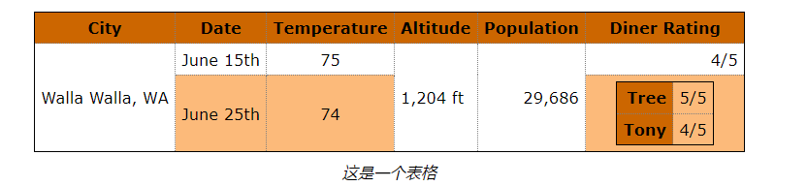

60.使用子孙选择器的任意组合，改变小表格中的背景颜色
table tr td table tr:nth-child(2n) th{
background-color: yellow;
}
table tr td table tr:nth-child(2n+1) th{
background-color: pink;
}
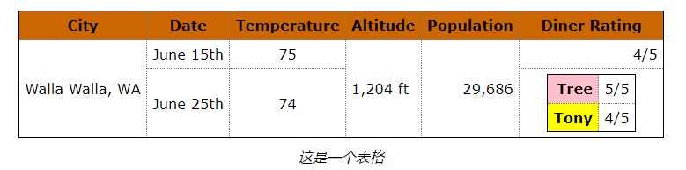

61.列表的主要属性是list-style-type，利用这个属性可以控制列表中使用的项目符号
li{ list-style-type: disc; } #disc是默认的列表标记类型
li{ list-style-type: circle; } #提供一个简单的圆形标记
li{ list-style-type: square; } #提供一个方块标记
li{ list-style-type: none; } #删除所有列表标记

为列表设置自定义标记：
li{ list-style-image: url(images/backpack.gif); #自定义设置图像标记
padding-top:5px; #增加内边距
margin-left:20px; } #增加外边距

62.对有序列表来说，改变排序编号
li{ list-style-type: decimal(10进制数)/upper-alpha(大写字母)/lower-alpha(小写字母)/upper-roman(大写罗马数字)/lower-roman(小写罗马数字) }
li{
list-style-type: upper-alpha;
list-style-position: outside; #控制列表上的文本回绕。为inside时，标记会在列表项盒子的边框里面，文本会在它下面回绕；为outside时，标记在列表项外面，因此只是文本本身回绕。
}

63.HTML表单交互
表单是一个包含输入域的Web页面，允许用户输入信息。提交表单时，这些信息会打包并发送到一个Web服务器，由一个服务器脚本处理。处理完成时用户会转到另一个Web页面作为响应。

控件是类似按钮、文本输入框或下拉菜单之类的工具。这些控件允许用户输入数据。控件有多种类型，如文本控件，可以让用户输入一行文本。输入完成后需要点击提交控件按钮，就会提交表单。

64.创建表单
<form action="http://wickedlysmart.com/hfhtmlcss/contest.php" method="POST">
<p>输入名字和姓氏<br/>
First name:<input type="text" name="firstname" value=""><br/>
Last name:<input type="text" name="lastname" value=""><br/>
<input type="submit">
</p>
</form>
效果图：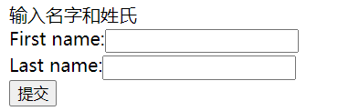
<form>元素：不仅包含构成表单的所有元素，还会告诉浏览器提交表单时会把表单数据发送到哪里
<form action="http://wickedlysmart.com/hfhtmlcss/contest.php" method="POST">
form:开始标记，表明表单中的所有内容都包含在这里
action:
http://wickedlysmart.com 包含Web服务器的URL，
/hfhtmlcss是脚本所在的文件夹
/contest.php 是处理表单数据的服务器脚本的文件名
method:确定表单数据将如何发送到服务器。最常用的是POST方法。

要创建服务器脚本，需要其他语言

65.
（1 文本输入
<input>元素用于输入
<input type=”text” name=”fullname”> #使用type属性指示希望得到一个“文本”输入，这样会在浏览器页面创建一个单行控件。 大多数表单元素都需要一个名字name，服务器脚本将使用这个元素名。
（2 提交输入
<input type=”submit”> #submit <input>元素会创建一个按钮，让用户提交表单。需要指定”submit”作为<input>元素的type属性值。
(3 单选钮输入（多选一按钮）
<input type=”radio” name=”hotornot” value=”hot”>hot
<input type=”radio” name=”hotornot” value=”not” checked>
#radio <input>元素会创建包含多个按钮的控件，但是一次只能选择一个按钮。每个选项使用一个input,指定type为radio，指定value为选项。checked是布尔属性，不需要值，如果选项有checked属性，就会默认被选中。<input>后面的内容是页面上的选项描述
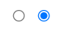#在浏览器中显示不会默认显示名字，需要用<p>元素设置
提交时，浏览器会将name和选中的value打包发送

(4 复选框输入(可以多选)
<input type="checkbox" name="spice" value="Salt">
<input type="checkbox" name="spice[]" value="Pepper">
<input type="checkbox" name="spice[]" value="Garlic">
每个复选框type为checkbox，都有name和value。name中spice[]的中括号作用是服务器脚本语言(PHP)希望得到一点提示，想知道一个表单变量可能包含多个值。提供这个提示的做法是在名字后面加一个”[]”。

<textarea name="comments" rows="10" cols="48"></textarea>
创建文本区，<textarea>有开始和结束标签。name设置名字，rows和cols告诉浏览器文本区宽度为多少个字符。开始和结束标签中的所有文本会成为浏览器文本区空间中的初始文本。

(5 select控件：
<select name="characters">
<option value="Buckaroo">Buckaroo Banzai</option>
<option value="Tommy">Perfect Tommy</option>
<option value="Penny">Penny Priddy</option>
<option value="Jersey">New Jersey</option>
<option value="John">John Parker</option>
</select>
select需要配合<option>元素使用，创建一个下拉选择菜单。<option>和</option>之间的内容是选项
提交时，浏览器将select的name和option的value打包。

(6 数值输入：
<input type="number" min="0" max="20">
这里输入数值，并且规定范围
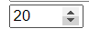

(7 范围输入：
<input type="range" min="0" max="20" step="5"><br/>
这里会显示一个滑动条,step指示滑动条的间隔数

(8 颜色输入
<input type="color">
出现颜色选择器，允许选择一个颜色
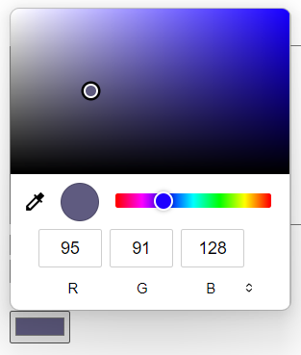

(9 日期输入
<input type="date">
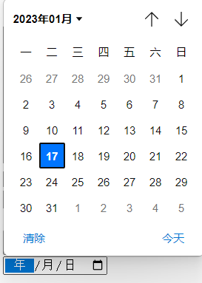

(10 email输入
<input type="email">
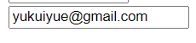

(11 tel(电话号码)输入
<input type="tel">
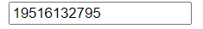

(12 url(网址)输入
<input type="url">

66.在提交表单时，浏览器会用name属性值打包所有数据
如name = Buckaroo Banzai。复选框提交时会将所有选择合并为一个值，如spice=salt&pepper&garlic

value：在text<input>中使用value可以提供默认文本。在submit中写入value属性可以在按钮上显示不同字

对于text<input>，可以指定maxlength属性限制用户输入的字符数

67.浏览器向服务器发送数据的方法有两种：POST和GET。
POST和GET的任务是一样的，都是将表单数据从浏览器发送到服务器，但是方式不同。POST会打包表单变量，在后台把它们发送到服务器。GET会打包表单变量，但会把表单数据追加到URL的最后，然后向服务器发送一个请求。这两种方式对请求发送的数据量都有一个限制，但是POST允许发送更多数据量。

- 为表单增加样式
将表单的所有内容放在一个CSS表格中
form{ display:table; padding:10px; border: thin dotted #7e7e7e; background-color:#e1ceb8; } #使用form利用表格布局显示表格
form textarea{ width:500px; height:200px; } #设置文本框控件宽度和高度
div.tableRow{ display:table-row; } #对于每一行，显示表格布局中的每一行
div.tableRow p{ display:table-cell; vartical-align: top; padding:3px; } #每个p元素分别是一个表格单元格。设置垂直对齐、内边距
div.tableRow p:first-child{ text-align:right; } #每个<p>分别是一个单元格，这里使用first-child伪选择器。表示各行的第一个p元素右对齐。
p.heading{ font-weight:bold; } #对于类为heading的p元素，设置粗体

69.label标签
<label>元素可以提供页面结构的更多信息，能更容易地使用CSS对标签设置样式。任何表单结构都能使用<label>元素。默认地，<label>与普通文本没有什么区别，但是在可访问性方面有区别。
<input type="radio" name="beantype" value="whole" id=”hot”>
<label for="hot">hot</label> #使用<label>元素，需要先为表单元素增加一个id属性。 这里label中的内容作为选项说明，for属性为其相应的id，与表单id需保持一致，label的位置并不重要。
效果图：
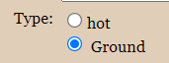
单选的选项name可以一致，但是id必须惟一。

70.表单中的其它元素
<fieldset> </fieldset>可以将公共元素组织在一起
<legend>可以为这一组提供一个标签
<fieldset>
<legend>Condiments</legend>
<input type="checkbox" name="spice" value="salt">
Salt<br/>
<input type="checkbox" name="spice" value="pepper">
Pepper<br/>
<input type="checkbox" name="spice" value="garlic">
Garlic
</fieldset>
效果图：
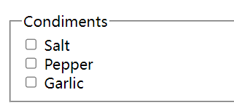

password
对输入的文本加掩码
<input type="password" name="secret">
效果图：
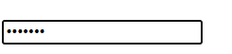

文件输入：向服务器脚本发送整个文件，使用这个元素的前提是必须使用POST方法
<input type="file" name="doc">
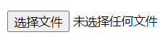

多选菜单：为select元素增加布尔属性multiple，把单选菜单变成多选菜单，不再显示一个下拉式菜单。多选时同时按下Ctrl键。
<select name="characters" multiple>
<option value="Buckaroo">Buckaroo</option>
<option value="Tommy">Perfect Tommy</option>
<option value="Penny">Penny</option>
</select>
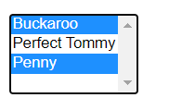

Placeholder
大多数不同类型的<input>元素都可以使用Placeholder属性，Placeholder的值为填写表单的人提供一个提示。
<input type="text" placeholder="这是提示">
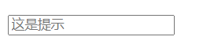

Required
可用于任何表单控件，是一个布尔属性。表示该控件是必填内容
<input type="text" placeholder="这是提示" required>

71.更多CSS选择器
（1 伪元素
与伪类类似
p:first-letter{ font-size: 3em; } #用first-letter伪元素来指代段落的第一个字母。
p:first-line{ font-size:italic; } #用first-line将段落的第一行设置为斜体。
（2 属性选择器
根据属性值来选择元素
img[width]{...;} #选择HTML中所有包含一个width属性的图像
img[height=”300”]{...;} #选择height属性值为300的图像
（3 按兄弟选择
根据兄弟元素来选择元素，如希望只选择前面有一个h1元素的段落
h1+p{ ...; } #先写前面的元素，再写一个“+”，再写兄弟元素。这会选择所有紧跟在<h1>元素后面的段落
（4 结合选择器
结合使用选择器，如
div#greentea blockquote p:first-line{ font-style: italic;}

72.开发商特定的CSS属性
浏览器开发商会创建类似这样的CSS属性，为浏览器增加新的功能来测试新特性，或者实现CSS扩展：
-moz-transform
首先是一个 - （短横线），接着是moz（开发商标识符），接着是另一个-，最后是属性transform，

73.CSS变换和过渡
利用CSS可以对元素做充分的2D和3D变换
<style>
#box{
position: absolute;
top: 100px;
left: 100px;
width: 200px;
height: 200px;
background-color: red;

transition: transform 2s; /* #如果transform属性值改变，要在指定时间内从当前的transform值过渡到新的transform值 */
-webkit-transition: -webkit-transform 2s; #需要浏览器特定的扩展
-moz-transition: -moz-transform 2s;
-o-transition: -o-transition 2s;

}
#box:hover{ #鼠标悬停时发生transform
transform: rotate(45deg); #顺时针旋转45度
-webkit-transform: rotate(45deg); /* #需要浏览器特定的扩展 */
-moz-transform: rotate(45deg);
-o-transform: rotate(45deg);
-ms-transform: rotate(45deg);
}
</style>
...
<body>
<div id="box"></div> #在body中定义box
</body>

74.音频
<audio>类似于视频，可以在页面中播放音频而无需插件
<audio src="C:\Users\yyk\Music\多田葵 (ただ あおい) - 灼け落ちない翼 (燃烧未落的羽翼) (Inst_).mp3" id="boombox" controls>
浏览器不支持音频
</audio>
音频也没有标准编码，流行的格式有mp3、wav、ogg vorbis。

